УТВЕРЖДАЮ
Директор АУ РА «Республиканский
Дом – интернат для престарелых и инвалидов № 2»
«____»________________2018 г.
________________Яимова О. А.

ПАСПОРТ ДОСТУПНОСТИ
объекта и услуг для инвалидов и других МГН

1. Общие сведения об объекте (краткая характеристика объекта)
- Наименование отрасли (сферы деятельности): Объекты социальной защиты населения
- Адрес объекта: Республика Алтай, Усть-Канский район, с. Усть-Кан, ул. Ленинская, д.16
- Сведения о размещении объекта:
- отдельно стоящее здание в два этажа: 797 кв.м.(в т.ч. спальный корпус)
- наличие прилегающего земельного участка: да (15027 кв. метров)
- Год постройки здания:1978, реконструкция здания, 2001 г., последний капитальный ремонт: 2012 г.
- Дата предстоящих плановых работ: текущий ремонт, ежегодно
сведения об организации, расположенной на объекте
- Название организации (учреждения) - полное и краткое наименование (согласно Уставу): Автономное учреждение Республики Алтай «Республиканский Дом-интернат для престарелых и инвалидов №2»
- Юридический адрес организации (учреждения): Республика Алтай, Усть-Канский район, с. Усть-Кан, ул. Ленинская, д.16
- Основание для пользования объектом: оперативное управление
1.9. Форма собственности:государственная
1.10. Территориальная принадлежность: региональная
  - Вышестоящая организация: Министерство труда и социального развития Республики Алтай
  - Адрес вышестоящей организации, координаты для связи: 649000, Республика Алтай, г. Горно-Алтайск, ул. Северная, 10
2. Характеристика деятельности организации на объекте

2.1. Вид (или тип) объекта (согласно отраслевой классификации и Уставу): Объекты социальной защиты населения
Виды оказываемых услуг (виды деятельности, согласно Уставу): Социально-медицинские, социально-педагогические, социально-психологические, социально-бытовые, социально-правовые услуги.
  - Форма оказания услуг: на объекте
  - Категории обслуживаемого населения по возрасту: (дети; граждане трудоспособного возраста;
граждане пожилого возраста; все возрастные категории) все
  - Категории обслуживаемых инвалидов: (К, О-н, О-в, С-п, С-ч, Г-п, Г-ч, У) / нет) все
- Участие в исполнении ИПРА инвалида / ребенка-инвалида: Да

Состояние доступности объекта и услуг
- Путь следования к объекту пассажирским транспортом
(описать маршрут движения с использованием пассажирского транспорта): Маршрут между г. Горно-Алтайск – с. Шебалино – с. Усть-Кан, трасса – 52, расстояние -275 км., время в пути 4 часа 24 мин.
Наличие адаптированного пассажирского транспорта к объекту: нет
Наличие специального транспортного обслуживания (социальное такси)
- Путь к объекту от ближайшей остановки пассажирского транспорта:
- Расстояние до объекта от остановки транспорта: 10 мин.
- Время движения (пешком): 5 мин.
- Наличие выделенного от проезжей части пешеходного пути: нет
- Перекрестки: нерегулируемые
- Информация на пути следования к объекту:нет
- Перепады высоты на пути: нет
Их обустройство для инвалидов на коляске: нет
- Обеспечена индивидуальная мобильность инвалидам (К, О-н, О-в, С-п, С-ч, Г-п, Г-ч, У) / нет
- Организовано сопровождение на пути движения инвалидам (К, О-н, О-в, С-п, С-ч, Г-п, Г-ч, У) / нет
Необходимые организационные решения
3.3. Организация доступности объекта и услуг для инвалидов - форма обслуживания
Категория  инвалидов | Форма обслуживания - способ предоставления услуг инвалидам -  (отметить выбранный способ знаком плюс +)
 | На объекте - по варианту: |  | На  дому | Дистан  ционно | Не  организо  вано
 | «А»* | «Б»**
К (передвигающиеся на креслах-колясках) | - | + |  | - | -
О-н(поражение нижних конечностей) | - | + | - | - | -
О-в (поражение верхних конечностей) | - | + | - | - | -
С-п (полное нарушение зрения - слепота) | - | - | - | - | +
С-ч (частичное нарушение зрения) | - | - | - | - | +
Г-п (полное нарушение слуха - глухота) | - | - | - | - | +
Г-ч (частичное нарушение слуха) | + | - | - | - | -
У (нарушения умственного развития) | + | - | - | - | -
Все категории инвалидов***
* - вариант «А» - универсальный проект - доступность для инвалидов любого места в здании, а именно - общих путей движения и мест обслуживания - не менее 5% общего числа таких мест, предназначенных для обслуживания (но не менее одного)
** - вариант «Б» - разумное приспособление - при невозможности доступного оборудования всего здания выделение в уровне входа специальных помещений, зон или блоков, приспособленных для обслуживания инвалидов, с обеспечением всех видов услуг, имеющихся в данном здании
*** - заполняется только в случае, если способ единый для всех категорий
Примечание: если для какой-то категории МГН организовано несколько форм обслуживания, то все они отмечаются в соответствующих графах знаком плюс (+)

- Доступность структурно-функциональных зон объекта на «07» мая 2018 г.*
№№ п \п | Основные структурнофункциональные зоны** | Состояние доступности, в том числе для основных категорий инвалидов***
 |  | К | О-н | О-в | С-п | С-ч | Г-п | Г-ч | У
1 | Территория, прилегающая к зданию (участок) | ДЧ | ДЧ | ДЧ | ВНД | ДУ-пп | ДЧ | ДЧ | ДЧ
2 | Вход (входы) в здание | ДЧ | ДЧ | ДЧ | ДУ-пп | ДЧ | ДП | ДП | ДП
3 | Путь (пути) движения внутри здания (в т.ч. пути эвакуации) | ДУ-пп | ДУ-пп | ДУ-пп | ДУ-пп | ДУ-пп | ДЧ | ДЧ | ДЧ
4 | Зона целевого назначения (целевого посещения объекта) | ДЧ | ДЧ | ДЧ | ДЧ | ДЧ | ДЧ | ДЧ | ДЧ
5 | Санитарно-гигиенические  помещения | ВНД | ВНД | ВНД | ВНД | ДУ-пп | ДЧ | ДЧ | ДЧ
6 | Система информации и связи (на всех зонах) | ДП | ДП | ДП | ДУ-пп | ДУ-пп | ДУ-пп | ДУ-пп | ДП
7 | Пути движения к объекту (от остановки транспорта) | ДУ-пп | ДУ-пп | ДУ-пп | ДУ-пп | ДУ-пп | ДУ-пп | ДЧ | ДЧ
* - указывается дата обследования, соответствующая приложению 1к Паспорту доступности «Результаты обследования на предмет доступности объекта и услуг для инвалидов и других МГН»; при повторном обследовании делается Вкладыш к Паспорту доступности и указывается дата повторной оценки по настоящему пункту ** - если зона отсутствует или не закреплена за организацией, расположенной на объекте, в соответствующей строке делается отметка (запись) об этом
*** - указывается по каждой зоне доступность ее для каждой из 8 категорий инвалидов и других МГН:
- ДП-доступно полностью (барьеры отсутствуют, требования нормативно-технических документов выполнены);
- ДУ-им - доступно условно с обеспечением индивидуальной мобильности техническими решениями (отклонения от нормативно-технических документов согласованы с представителем общественного объединения инвалидов);
- ДУ-пп - доступно условно с помощью персонала (согласовано с общественным объединением инвалидов);
- ВНД - временно недоступно (имеются существенные барьеры, на момент обследования не устранены)

- Состояние доступности объекта и услуг (итоговое заключение) на «07» мая 2018 г.*
Категория инвалидов | К | О-н | О-в |  | С-п |  | С-ч | Г-п | Г-ч | У | Все  категории**
Состояние доступности на момент обследования*** | ДУ-пп | ДЧ | ДУ-пп |  | ВНД |  | ДУ-пп | ДЧ | ДЧ | ДЧ | ДУ-пп
Ожидаемое состояние доступности объекта и услуг после выполнения работ:
1 этапа (неотложных работ) | ДУ-пп | ДЧ |  | ДУ-пп | ВНД | ДУ-пп |  | ДЧ | ДЧ | ДЧ | ДУ-пп
2 этапа (отложенных работ) | ДУ-пп | ДЧ |  | ДЧ | ДП | ДП |  | ДП | ДП | ДП | ДЧ
3 этапа (итоговых работ) | ДП | ДП |  | ДП | ДП | ДП |  | ДП | ДП | ДП | ДП
* - аналогично пункту 3.4 (см.)
** - заполняется только в случае, если по всем категориям единая оценка
*** - в этой строке указывается решение о состоянии доступности объекта и предоставляемых услуг для соответствующих категорий инвалидов: ДП - доступно полностью; ДЧ- доступно частично; ДУ-им - доступно условно с обеспечением индивидуальной мобильности; ДУ-пп- доступно условно с помощью персонала на объекте; ДУ-дом - доступно условно с предоставлением услуг на дому (ином месте пребывания инвалида); ДУ-дистант- доступно условно с предоставлением услуг дистанционно; ВНД - временно недоступно
Примечание: Информация о состоянии доступности объекта и услуг на момент обследования отражается на сайте организации, а по приоритетным объектам - также на карте доступности
- Объект является приоритетным (да, нет) да
Указать, когда включен в реестр приоритетных объектов ( год), в целевую программу ( год)
- Дата размещения (актуализации) информации на сайте и карте доступности
4. Управленческое решение (по обеспечению доступности объектов и услуг)
4.1. Работы по обеспечению доступности объекта и предоставляемых услуг*
Этапы и виды работ по обеспечению доступности объекта и услуг | Возможный  результат  доступности | Ожидаемый результат доступности по категориям МГН (отметить знаком плюс +)
 |  | К | О-н | О-в | С-п | С-ч | Г-п | Г-ч | У
1 этап (неотложные мероприятия)
1.1 Обеспечение доступа к месту (местам) предоставления услуги (услуг) на объекте путем оказания работниками организаций помощи с согласованием с ООИ | ДУ-пп | + | + | + | + | + | + | + | +
1.2 Организация предоставления услуг инвалидам по месту жительства (на дому) | ДУ-дом
1.3 Организация предоставления услуг инвалидам в дистанционном формате | ДУ-  дистант
Срок завершения 1 этапа, контроля его исполнения и актуализации информации на сайте организации и карте доступности года
2 этап (отложенные мероприятия)
2.1 Создание условий индивидуальной мобильности для самостоятельного передвижения инвалидов по объекту, в т.ч. к местам предоставления услуг (по варианту «А» / «Б») с согласованием с ООИ; путем приобретения технических средств адаптации (и информации), проведения ремонтных работ | ДУ-им | + |  |  | + | + | + | +
2.2 Обеспечение доступности объекта путём выполнения ремонтных работ и приобретения технических средств адаптации (и информации) с соблюдением требований нормативно-технических документов в проектировании и строительстве
2.2.1 По варианту «А» | ДП |  | + | + | + | + |  |  | +
2.2.2 По варианту «Б» | ДЧ | + |  |  |  |  | + | +
Срок завершения 2 этапа, контроля его исполнения и актуализации информации на сайте организации и карте доступности года
3 этап (итоговые мероприятия)
3.Создание условий для беспрепятственного доступа инвалидов к объекту и предоставляемым в нем услугам
3.1 По варианту «А» | ДП | + | + | + | + | + | + | + | +
3.2 По варианту «Б» | ДЧ
Срок завершения 3 этапа, контроля его исполнения и актуализации информации на сайте организации и карте доступности года
*- подробно мероприятия представлены в «дорожной карте объекта» от «07» мая 2018 г.
- Для принятия решения о выполнении работ на объекте требуется / не требуется:
- согласование работ с надзорными органами (в сфере проектирования и строительства,
архитектуры, охраны памятников, другое)не требуется______________________________________________
- техническая экспертизане требуется________________________________________________________
- разработка проектно-сметной документациитребуется________________________________________
- согласование с вышестоящей организацией (с собственником объекта)да_________________________
- заключение дополнительного соглашения с арендодателем
- рассмотрение на
(наименование координирующего органа в сфере обеспечения доступной среды для инвалидов)
- иное
- Работы, требующие обязательного согласования с полномочным представителем общественного объединения инвалидов (пункт 1.1 и пункт 2.1 раздела 4.1):
Согласованы без замечаний | Дата « | » | 20 | г.
Согласованы с замечаниями и предложениями | Дата « | » | 20 | г.
(прилагаются к «дорожной карте» объекта) Замечания устранены | Дата « | » | 20 | г.
Не согласованы. Необходимо согласовать до | Дата « | » | 20 | г.
5. Особые отметки
Информация о доступности объекта и предоставляемых услуг размещена на:
- Сайте организации (адрес)
- Карте доступности (адрес)
ПРИЛОЖЕНИЯ к Паспорту доступности объекта и услуг:
- Результаты обследования на предмет доступности объекта и услуг от 07 мая 2018 г.
- План мероприятий по поэтапному повышению уровня доступности
для инвалидов объекта и предоставляемых услуг («дорожная карта») от 07 мая 2018 г.
- Маршрут (схема) движения инвалидов и других МГН на объекте листов
- Фотографии (структурно-функциональных зон и элементов объекта) штук
- Материалы уполномоченных организаций по осуществлению контроля и надзора
Наименование документа и выдавшей его организации, дата
- Материалы (заключения) иных организаций по вопросам доступности объекта и услуг
(сертификаты системы добровольной сертификации, документы общественного контроля и проч.)
- Другое
(например, Вкладыш в Паспорт доступности - при повторном обследовании, в т. ч. контрольном)

Комиссия, проводившая обследование и составление Паспорта доступности

Председатель
Члены комиссии:
Подпись | ФИО, должность
Подпись | ФИО, должность
Подпись | ФИО, должность
Подпись | ФИО, должность
Подпись | ФИО, должность

Приложение
к Паспорту доступности объекта и услуг №
Дата обследования «07» мая 2018 г.
Результаты обследования на предмет доступности объекта и услуг для инвалидов и других МГН
Наименование объекта: Автономное учреждение Республики Алтай «Республиканский Дом-интернат для престарелых и инвалидов №2»
Адрес: Республика Алтай, Усть-Канский район, с. Усть-Кан, ул. Ленинская, д.16

№  п/п | Структурно-  функциональные зоны и элементы | Значимые барьеры для инвалидов и МГН*  (физические, информационные, организационные) | Предложения по созданию условий доступности объекта и услуг (до реконструкции / капитального ремонта): |  | Отложенные мероприятия (2 этап)
 |  |  | Неотложные мероприятия (1 этап) | Отложенные мероприятия (2 этап) | на момент обследования | после  1-го  этапа | после  2-го  этапа
1. | Территория, прилегающая к зданию  - Вход (входы) на  территорию  - Путь (пути)  движения на  территории  - Лестница (наружная)  - Пандус (наружный)  - Автостоянка и  парковка | 1.1.Нет выделенных мест для автотранспорта инвалидов  1.2. Отсутствие информации об ОСИ  1.3. Нет оборудованных мест  отдыха; |  | 1.1. Выделить парковочные места рядом с обустроенным входом в здание  1.2. Установить информацию со стороны дверной ручки (рядом с калиткой), дублированную шрифтом Брайля  1.3. Установить скамейки для МГН | К: ДЧ  О-н:ДЧ  О-в: ДЧ  С-п: ВНД  С-ч: ДУ-пп  Г-п: ДЧ  Г-ч: ДЧ  У: ДЧ | К: ДЧ  О-н:ДЧ  О-в: ДЧ  С-п: ВНД  С-ч: ДУ-пп  Г-п: ДЧ  Г-ч: ДЧ  У: ДЧ | К: ДП  О-н: ДЧ  О-в: ДП  С-п: ДП  С-ч: ДП  Г-п: ДП  Г-ч: ДП  У: ДП
2 | Вход в здание  - Лестница  (наружная)  - Пандус (наружный)  - Входная площадка  (перед дверью)  - Дверь (входная)  - Тамбур | 2.1. Нет информации об ОСИ (дублированной шрифтом Брайля)  2.2. Не закреплен грозозащитный коврик  2.3. Нет тактильной информации перед маршем лестницы  2.4. Отсутствует  тактильная предупреждающая информация перед дверью  2.5. |  | 2.1. Установить информацию со стороны дверной ручки с дублированием рельефными знаками  2.2. Закрепить коврик  2.3. Установить тактильную плитку за 0,8 м до начала марша по длине лестницы  2.4.Установить тактильную плитку (конусы) перед дверью по ширине проёма | К: ДЧ  О-н: ДЧ  О-в: ДЧ  С-п: ДУ-пп  С-ч: ДЧ  Г-п: ДП  Г-ч: ДП  У: ДП | К: ДЧ  О-н: ДЧ  О-в: ДЧ  С-п: ДУ-пп  С-ч: ДЧ  Г-п: ДП  Г-ч: ДП  У: ДП | К: ДЧ  О-н: ДП  О-в: ДП  С-п: ДП  С-ч: ДП  Г-п: ДП  Г-ч: ДП  У: ДП
3 | Пути движения  внутри здания  - Коридор  (вестибюль, зона  ожидания, галерея,  балкон)  -Лестница (внутри здания)  - Пандус(внутри здания)  - Лифт пассажирский (или подъемник)  - Дверь  - Пути эвакуации (в  т. ч. зоны  безопасности) | 3.1. Не обозначены пути эвакуации в соответствии с особенностями восприятия инвалидов. Отсутствие информации о путях движения к зоне оказания  3.2. Отсутствие предупредительной информации о препятствиях  3.3. Нет тактильной информации перед маршем лестницы  3.4. Нет контрастной маркировки крайних ступеней  3.5. Информация о помещении размещена на дверном полотне  3.6. Нет дублирования рельефными знаками на обозначениях  3.7. Наличие функциональных препятствий (двери открывающиеся наружу)  3.8. Отсутствие горизонтальных поручней вдоль стен |  | 3.1. Установить информацию о путях эвакуации  3.2. Установить тактильную плитку за 0,6 м  3.3. Установить тактильную плитку за 0,8 м до начала марша по длине лестницы  3.4. Нанести контрастную маркировку на проступь крайних ступеней  3.5. Разместить информацию со стороны дверной ручки  3.6. Установить рельефную табличку;  -Установить «говорящую» табличку  3.7. Рекомендуется перевесить двери  3.8. Установить поручни вдоль стен на путях движения МГН | К: ДУ-пп  О-н: ДУ-пп  О-в: ДУ-пп  С-п: ДУ-пп  С-ч: ДУ-пп  Г-п: ДЧ  Г-ч: ДЧ  У: ДЧ | К: ДУ-пп  О-н: ДУ-пп  О-в: ДУ-пп  С-п: ДУ-пп  С-ч: ДУ-пп  Г-п: ДЧ  Г-ч: ДЧ  У: ДЧ | К: ДЧ  О-н: ДП  О-в: ДП  С-п: ДП  С-ч: ДП  Г-п: ДП  Г-ч: ДП  У: ДП
4 | Зоны целевого  назначения здания  - Кабинетная форма  обслуживания  - Зальная форма  обслуживания  - Прилавочная форма обслуживания  - Форма обслуживания с перемещением по маршруту  - Кабина  индивидуального  обслуживания  Жилые помещения  Места приложения труда | 4.1. Информация (или способ её подачи) не приспособлен для инвалидов  4.2. Отсутствие информации о режиме работы специалистов, специалистов, схемы расположения кабинетов  4.3. Отсутствуют поручни возле кровати |  | 4.1. Информация на шрифте Брайля;  - Организовать сурдоперевод или установить индукционную систему (переносную);  - Информация на ясном языке  4.2. Указать режим, график работы специалистов;  4.3. Установить поручни | К: ДЧ  О-н: ДЧ  О-в: ДЧ  С-п: ДЧ  С-ч: ДЧ  Г-п: ДЧ  Г-ч: ДЧ  У: ДЧ |  | К: ДП  О-н: ДП  О-в: ДП  С-п: ДП  С-ч: ДП  Г-п: ДП  Г-ч: ДП  У: ДП
5 | Санитарно - гигиенические  Помещения  - Туалетная комната  - Душевая/ ванная комната  - Бытовая комната (гардеробная) | 5.1. Отсутствует кнопка вызова  5.2. Отсутствуют тактильные средства информации  5.3. Нерегулируемое зеркало  5.4. Небольшие габариты кабины  5.5. Отсутствуют крючки для костылей, тростей  5.6. Отсутствуют поручни рядом с унитазом и раковиной  5.7. Отсутствует информация о помещении  5.8. Отсутствуют поручни в бане  5.9. Отсутствует кнопка вызова | 5.4. Использовать кресло-коляску, габариты которой позволяют преодолевать узкие дверные проёмы | 5.1. Установить кнопку вызова. Разместить табличку жёлтого цвета с текстовой и графической информацией знаками, выполненными рельефно-точечным шрифтом Брайля  5.2. Установить тактильные путь движения  5.3. Установить поворотное откидное наклоняемое зеркало  5.4. Реконструкция туалетной комнаты  5.5. Установить крючки  5.6. Установить поручни с 2 сторон  5.7. Разместить информацию на высоте 1,35 м  5.8. Установить поручни  5.9. Установить кнопку вызова (со шнурком) | К: ВНД  О-н: ВНД  О-в: ВНД  С-п: ВНД  С-ч: ДУ-пп  Г-п: ДЧ  Г-ч: ДЧ  У: ДЧ |  | К: ДП  О-н: ДП  О-в: ДП  С-п: ДП  С-ч: ДП  Г-п: ДП  Г-ч: ДП  У: ДП
6 | Система информации на объекте  - комплексность  - единообразие и  непрерывность  - оповещение о  чрезвычайных  ситуациях  Сайт организации | 7.1. Отсутствие дублирования информации на тактильными средствами  7.2. Нарушены требования непрерывности информации, своевременного ориентирования, однозначного опознания объектов и мест посещения |  | 7.1 Приобрести тактильные средства информации  7.2. Организовать размещение комплексной системы информации на всех зонах объекта | К: ДП  О-н: ДП  О-в: ДП  С-п: ДУ-пп  С-ч: ДУ-пп  Г-п: ДУ-пп  Г-ч: ДУ-пп  У: ДП |  | К: ДП  О-н: ДП  О-в: ДП  С-п: ДП  С-ч: ДП  Г-п: ДП  Г-ч: ДП  У: ДП
7 | Пути движения к  объекту от  остановки | - | - | - | - | - | -

* - заполняется с учетом приложения 5 к Методике
Состояние доступности объекта и услуг для инвалидов и др. МГН | К | О-н | О-в | С-п | С-ч | Г-п | Г-ч | У
- на момент обследования | ДУ-пп | ДЧ | ДУ-пп | ВНД | ДУ-пп | ДЧ | ДЧ | ДЧ
- после неотложных мероприятий (1-го этапа работ) | ДУ-пп | ДЧ | ДУ-пп | ВНД | ДУ-пп | ДЧ | ДЧ | ДЧ
- после отложенных мероприятий (2-го этапа работ) | ДУ-пп | ДЧ | ДЧ | ДП | ДП | ДП | ДП | ДП
- после капитального ремонта / реконструкции (3-го этапа работ) | ДП | ДП | ДП | ДЧ | ДП | ДП | ДП | ДП

Приложение
к Паспорту доступности объекта и услуг №
)
УТВЕРЖДАЮ
Руководитель объекта
( )
« » 20 г.
СОГЛАСОВАНО
Руководитель органа управления
(
« » 20 г.
Дата формирования « » 20 г.

План мероприятий по поэтапному повышению уровня доступности для инвалидов объекта и предоставляемых услуг («дорожная карта» объекта)
Наименование объекта
Адрес
№№  п/п | Наименование мероприятий  (в соответствии со ст. 15 федерального закона №181-ФЗ в редакции закона №419-ФЗ и отраслевых порядков доступности объектов и услуг) | Категории  МГН  (буквенное  обозначение) | Срок  исполнения  (и этап работы*) | Документ, которым предусмотрено исполнение мероприятия  (источник  финансирования) | Примечание  (дата контроля и результат)
I. СОЗДАНИЕ УСЛОВИЙ ДЛЯ БЕСПРЕПЯТСТВЕННОГО ДОСТУПА ИНВАЛИДОВ К ОБЪЕКТУ и предоставляемым в нем услугам
1 | Разработка проектно-сметной документации (для строительства / реконструкции / капитального ремонта объекта) в соответствии с требованиями нормативно-технических документов в сфере обеспечения доступности (по варианту «А» / «Б») | Все категории | (3 этап) | Собственные средства | 2018
2 | Осуществление строительства / реконструкции / капитального ремонта объекта (по варианту «А» / «Б») | Все категории | (3 этап) | федеральной целевой программы «Доступная среда для инвалидов»_ Постановление Правительства РФ от 01.12.2015 N 1297 (ред. от 09.11.2017) "Об утверждении государственной программы Российской Федерации "Доступная среда" на 2011 - 2020 годы" | 2020
3** | Создание условий индивидуальной мобильности для самостоятельного передвижения инвалидов по объекту, в том числе к местам предоставления услуг (по варианту «А» / «Б») |  | (2 этап) | федеральной целевой программы «Доступная среда для инвалидов»_ Постановление Правительства РФ от 01.12.2015 N 1297 (ред. от 09.11.2017) "Об утверждении государственной программы Российской Федерации "Доступная среда" на 2011 - 2020 годы" | 2020

3.1 | По территории объекта
3.1.1 | Ремонтные работы: | - | - | - | -
3.1.2 | Приобретение технических средств адаптации: | - | - | - | -
3.2 | По входу в здание
3.2.1 | Ремонтные работы: | К | (2 этап) | федеральной целевой программы «Доступная среда для инвалидов»_ Постановление Правительства РФ от 01.12.2015 N 1297 (ред. от 09.11.2017) "Об утверждении государственной программы Российской Федерации "Доступная среда" на 2011 - 2020 годы" | 2019
3.2.2 | Приобретение технических средств адаптации: | - | - | - | -
3.3 | По путям движения в здании
3.3.1 | Ремонтные работы: | Все категории | (2 этап) | федеральной целевой программы «Доступная среда для инвалидов»_ Постановление Правительства РФ от 01.12.2015 N 1297 (ред. от 09.11.2017) "Об утверждении государственной программы Российской Федерации "Доступная среда" на 2011 - 2020 годы" | 2019
3.3.2 | Приобретение технических средств адаптации: | К | (3 этап) | федеральной целевой программы «Доступная среда для инвалидов»_ Постановление Правительства РФ от 01.12.2015 N 1297 (ред. от 09.11.2017) "Об утверждении государственной программы Российской Федерации "Доступная среда" на 2011 - 2020 годы" | 2019
3.4 | По зоне оказания услуг
3.4.1 | Ремонтные работы: | - | - | - | -
3.4.2 | Приобретение технических средств адаптации: | С-п, С-ч, Г-п, Г-ч | (2 этап) | федеральной целевой программы «Доступная среда для инвалидов»_ Постановление Правительства РФ от 01.12.2015 N 1297 (ред. от 09.11.2017) "Об утверждении государственной программы Российской Федерации "Доступная среда" на 2011 - 2020 годы" | 2019
3.5 | По санитарно-гигиеническим помещениям
3.5.1 | Ремонтные работы: | Все категории | (2 этап) | федеральной целевой программы «Доступная среда для инвалидов»_ Постановление Правительства РФ от 01.12.2015 N 1297 (ред. от 09.11.2017) "Об утверждении государственной программы Российской Федерации "Доступная среда" на 2011 - 2020 годы" | 2020
3.5.2 | Приобретение технических средств адаптации: | Г-ч, Г-п | (2 этап) | федеральной целевой программы «Доступная среда для инвалидов»_ Постановление Правительства РФ от 01.12.2015 N 1297 (ред. от 09.11.2017) "Об утверждении государственной программы Российской Федерации "Доступная среда" на 2011 - 2020 годы" | 2019
3.6 | По системе информации -  обеспечение информации на объекте с учетом нарушений функций и ограничений жизнедеятельности инвалидов | Все категории | (2 этап) | федеральной целевой программы «Доступная среда для инвалидов»_ Постановление Правительства РФ от 01.12.2015 N 1297 (ред. от 09.11.2017) "Об утверждении государственной программы Российской Федерации "Доступная среда" на 2011 - 2020 годы" | 2019
3.6.1 | Надлежащее размещение оборудования и носителей информации (информационного стенда, информационных знаков, таблиц, схем, вывесок) с соблюдением формата (размер, контрастность), единства и непрерывности информации на всем объекте | Все категории | (2 этап) | федеральной целевой программы «Доступная среда для инвалидов»_ Постановление Правительства РФ от 01.12.2015 N 1297 (ред. от 09.11.2017) "Об утверждении государственной программы Российской Федерации "Доступная среда" на 2011 - 2020 годы" | 2019
3.6.2 | Дублирование необходимой звуковой и зрительной информации, а также надписей, знаков и иной текстовой и графической | С | (2 этап) | федеральной целевой программы «Доступная среда для инвалидов»_ Постановление Правительства РФ от 01.12.2015 N 1297 (ред. от 09.11.2017) "Об утверждении государственной программы Российской Федерации "Доступная среда" на 2011 - 2020 годы" | 2019

 | информации знаками, выполненными рельефно-точечным шрифтом Брайля, а также объемными изображениями | С | (2 этап) | федеральной целевой программы «Доступная среда для инвалидов» | 2019
3.6.3 | Обеспечение допуска собаки-проводника на объект и организация для нее места ожидания | С | (2 этап) | федеральной целевой программы «Доступная среда для инвалидов» | 2019
3.6.4 | Обеспечение системы оповещения о чрезвычайных ситуациях и эвакуации с учетом особенностей восприятия | Все категории | (2 этап) | федеральной целевой программы «Доступная среда для инвалидов» | 2019
3.6.5 | Развитие средств и носителей информации (информационнодиспетчерской службы, инфо-киоска, памяток) | Все категории | (2 этап) | федеральной целевой программы «Доступная среда для инвалидов» | 2019
3.7 | По путям движения к объекту
3.7.1 | Организация предоставления информации гражданам о наличии адаптированного транспорта к объекту | Все категории | (1 этап) | - | -
3.7.2 | Организационные мероприятия по решению вопроса доступности пути к объекту от ближайшей остановки пассажирского транспорта | Все категории | (1 этап) | - | -
II. ОБЕСПЕЧЕНИЕ УСЛОВИЙ ДОСТУПНОСТИ УСЛУГ, ПРЕДОСТАВЛЯЕМЫХ ОРГАНИЗАЦИЕЙ
1** | Обеспечение доступа к месту предоставления услуги на объекте путем оказания работниками организации помощи инвалидам в преодолении барьеров, мешающих получению ими услуг на объекте, в том числе с сопровождением инвалидов, имеющих стойкие расстройства функции зрения и самостоятельного передвижения (К, О, С) | К | (1 этап) | Собственные средства | 2018
1.1 | Разработка и утверждение организационно-распорядительных и иных локальных документов учреждения о порядке оказания помощи инвалидам и другим маломобильным гражданам | Все категории | (1 этап) | Собственные средства | 2018
1.2 | Закрепление в должностных инструкциях персонала конкретных задач и функций по оказанию помощи инвалидам и другим маломобильным гражданам (и их сопровождению) | Все категории | (1 этап) | Собственные средства | 2018
1.3 | Организация систематического обучения (инструктажа) персонала по вопросам оказания помощи на объекте инвалидам и другим маломобильным гражданам (план инструктажа, журнал учета) | Все категории | (1 этап) | Собственные средства | 2018
1.4 | Обеспечение доступной информации для обслуживаемых граждан (инвалидов) о порядке организации доступности объекта и | Все категории | (1 этап) | Собственные средства | 2018

 | предоставляемых в учреждении услуг, а также порядка оказания (получения) помощи на объекте (на сайте, на информационном стенде, в индивидуальных памятках) | Все категории | (1 этап) | Собственные средства | 2018
1.5 | Предоставление (при необходимости) инвалидам по слуху услуг с использованием русского жестового языка, с допуском на объект (к местам предоставления услуг) сурдопереводчика, тифлосурдопереводчика | Г, С | (1 этап) | Собственные средства | 2018
2 | Организация предоставления услуг инвалидам по месту жительства (на дому) |  | (1 этап) | - | -
3 | Организация предоставления услуг инвалидам в дистанционном формате |  | (1 этап) | - | -
4 | Создание (развитие) сайта организации, адаптированного с учетом особенностей восприятия, с отражением на нем информации о состоянии доступности объекта и услуг | Все категории | (1 этап) | - | -
* - мероприятия 1 этапа (неотложные), 2 этапа (отложенные), 3 этапа (итоговые - капитальный ремонт /реконструкция / строительство нового здания)
** - мероприятия, указанные в п. 3раздела I (при наличии отклонений от действующих, обязательных к исполнению, требований нормативно-технических документов) и в п. 1 раздела II, подлежат обязательному согласованию с полномочным представителем общественного объединения инвалидов
СОГЛАСОВАНО Согласовано без замечаний / с замечаниями (ненужное зачеркнуть)
Представитель общественного объединения инвалидов
Замечания и предложения со стороны представителя ООИ:
Название организации
( )
Фамилия, Имя, Отчество
Территории, прилегающей к зданию (участка)

Фото 1.Вход на территорию
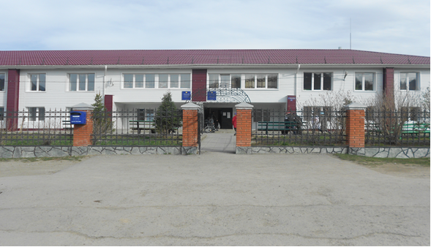
Фото 2. Путь движения по территории (в здание)
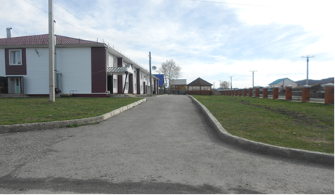
Фото 3. Путь движения по территории (гараж, банно-прачечная)
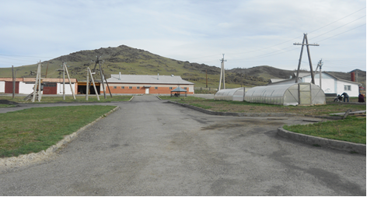
Фото 4. Пути по территории (овощехранилище, котельная)
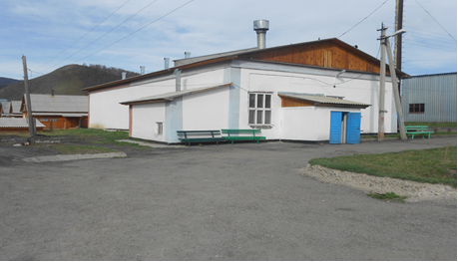

Вход в здание
Фото 5.Входная площадка(перед дверью)
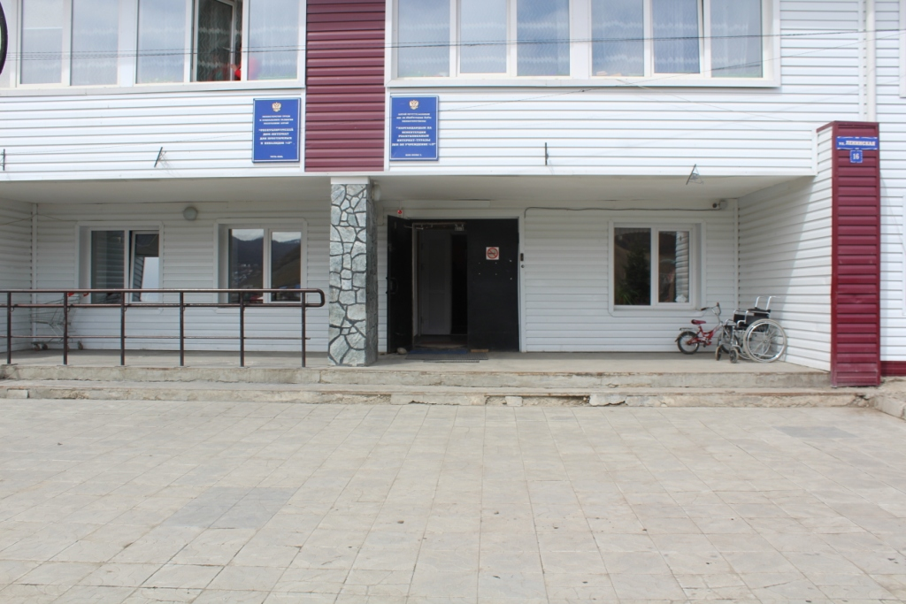
Фото 6. Пандус
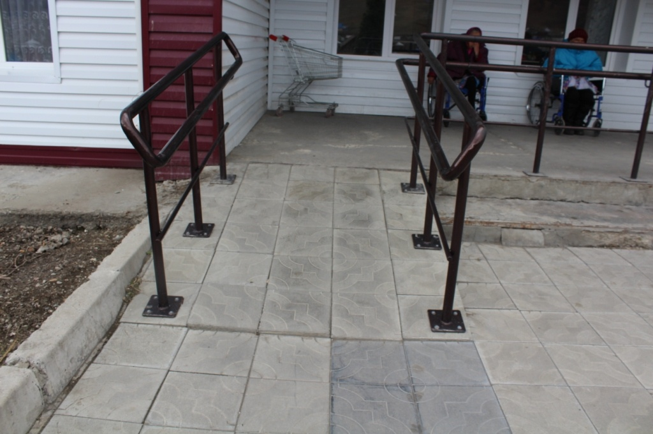
Фото 7. Тамбур
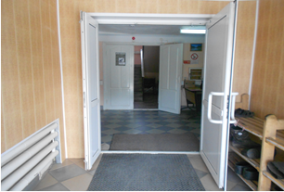
Фото 8. Вход в здание с торца
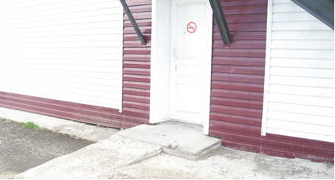

Вход в здание
Фото 9.Вход в здание (специализированный)
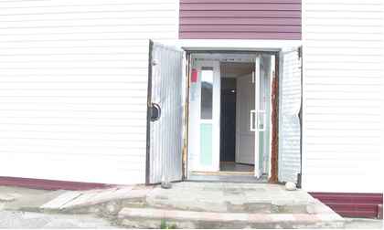
Фото 10. Вход в кухню
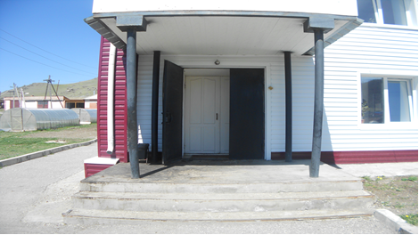
Фото 11. Вход в банно-прачечную
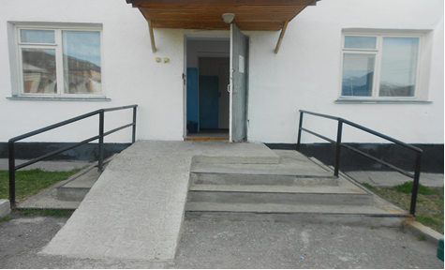
Фото 12. Пути эвакуации
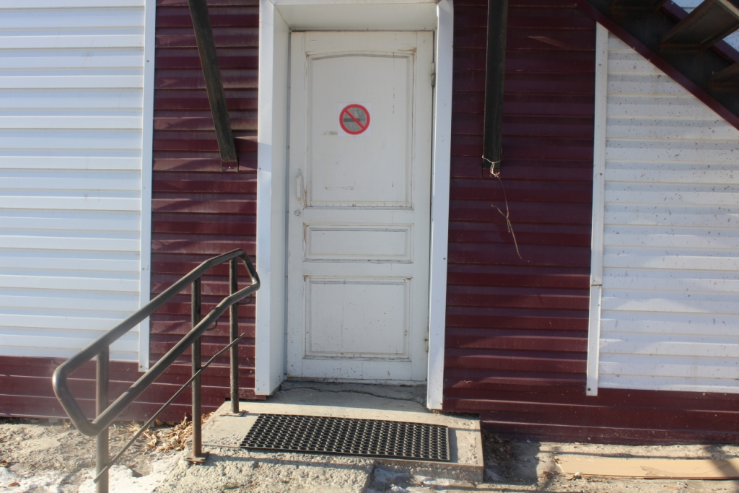
Пути движения внутри здания

Фото 13.Коридор (1 этаж)
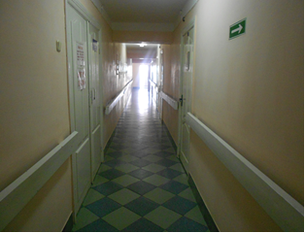
Фото 14. Коридор .(2 этаж)
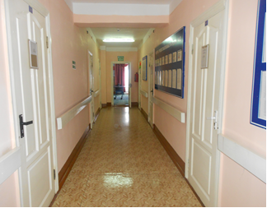
Фото 15. Лестничная площадка
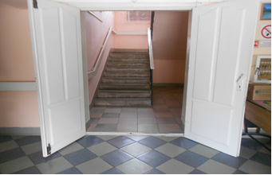
Фото 16. Пути эвакуации
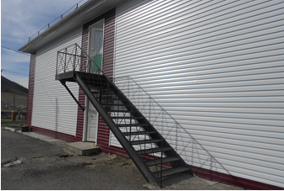

Пути движения внутри здания

Фото 17. Пути эвакуации
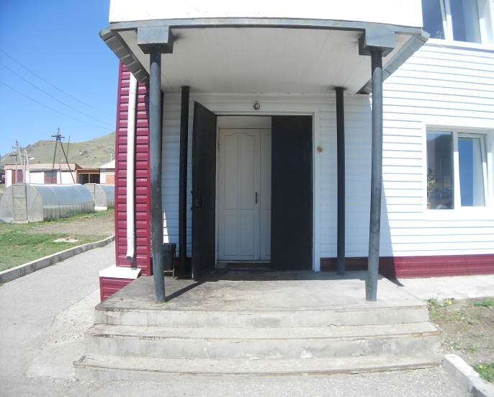
Фото 18. Пути эвакуации
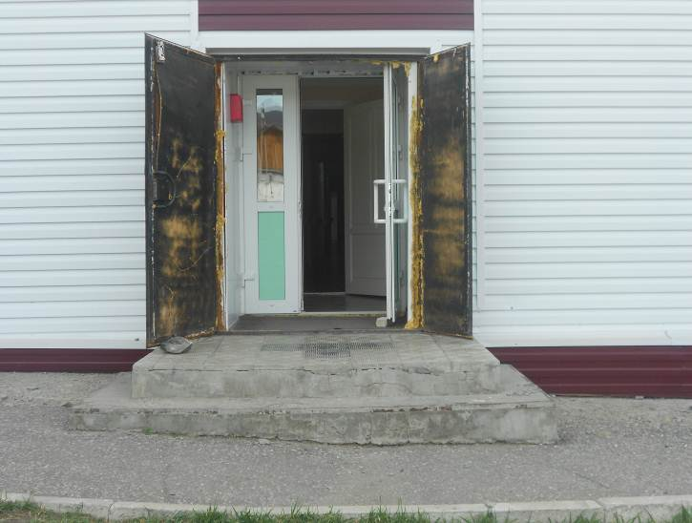
Фото 19. Двери
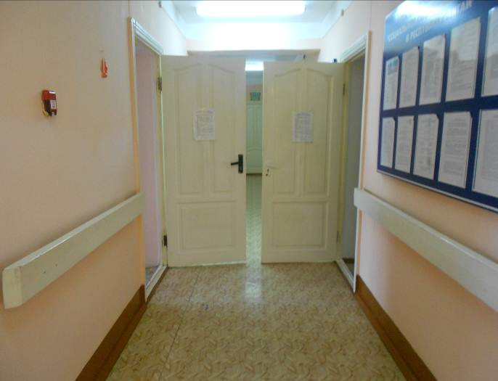
Фото 20. Двери
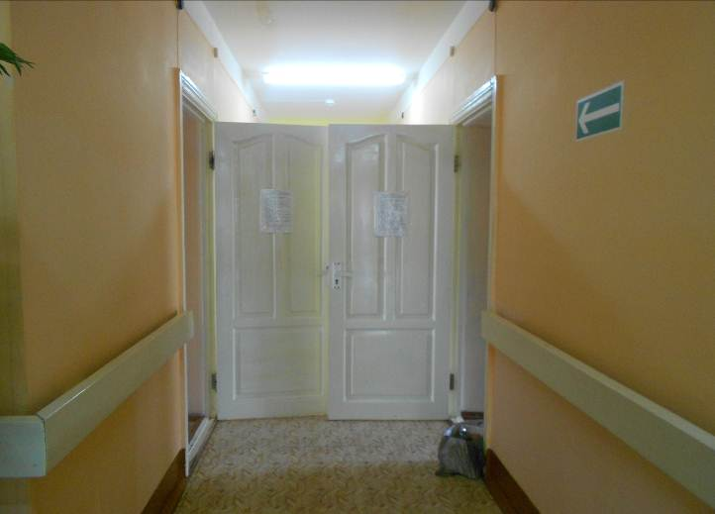

Зоны целевого назначения здания
Фото 21.Трехместная комната
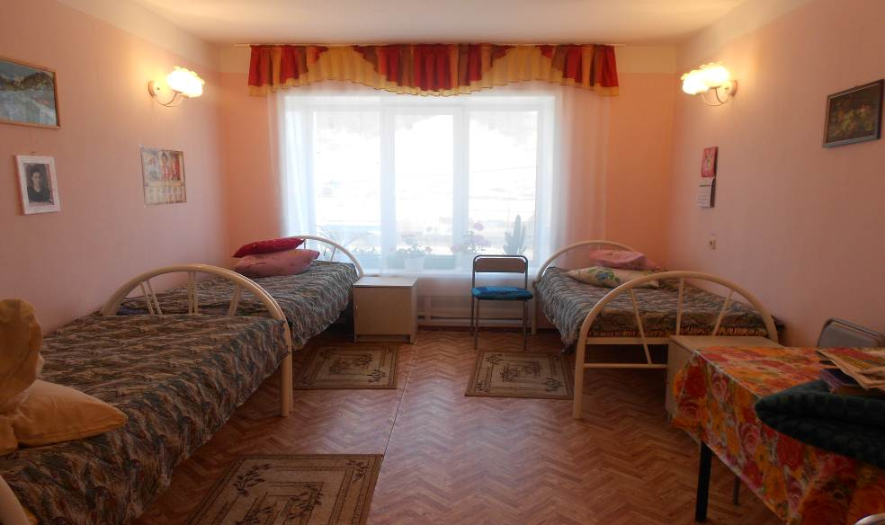
Фото 22. Двухместная комната
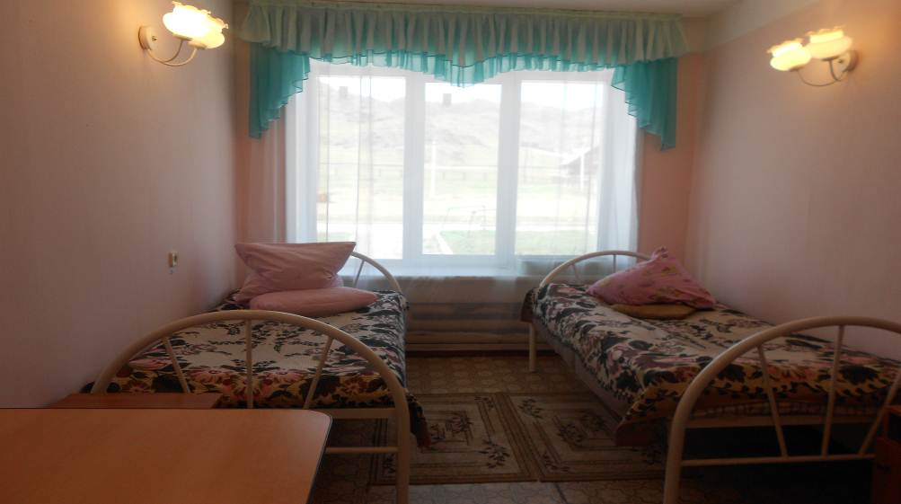

Фото 23. Одноместная комната (платная комната).
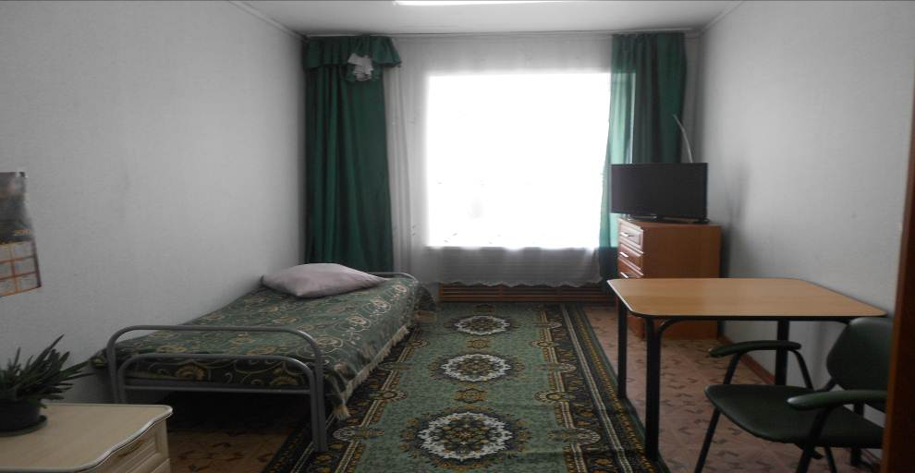
Фото 24. Столовая
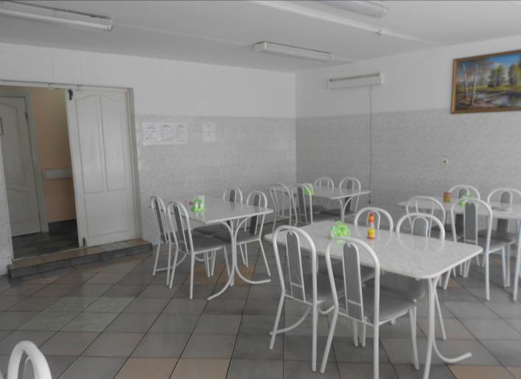

Зоны целевого назначения здания
Фото 25. Актовый (зрительный) зал
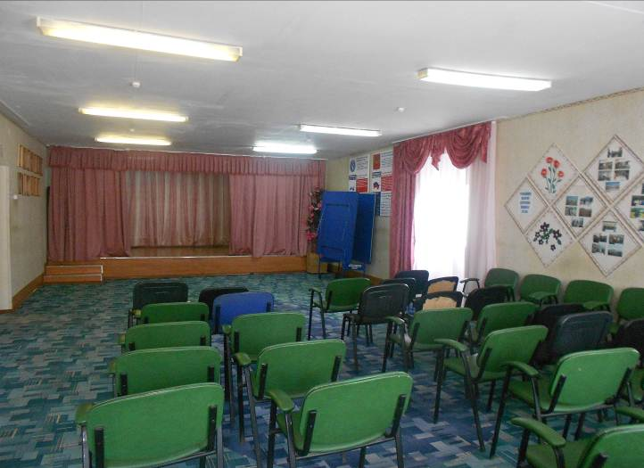
Фото 26. Сенсорная комната
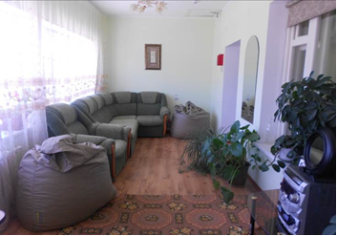
Фото 27. Фойе
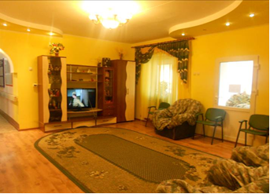
Фото 28. Процедурная
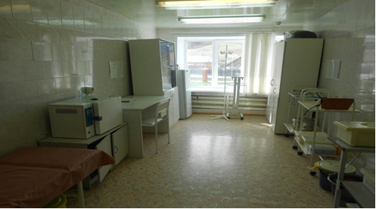

Санитарно – гигиенические помещения (Помещение банно – прачечной)
Фото 29.
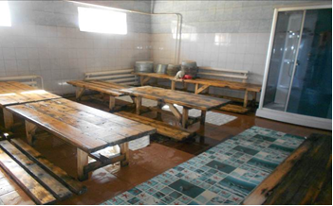
Фото 30.
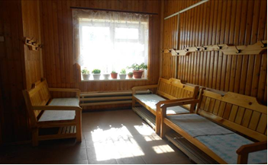
Фото 31.
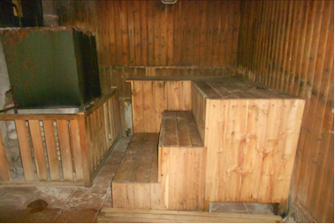
Фото 32. Гардеробная
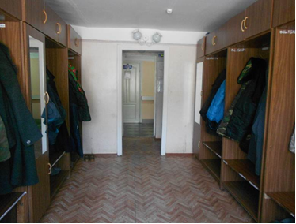
Санитарно – гигиенические помещения
Фото 33. Туалетная комната
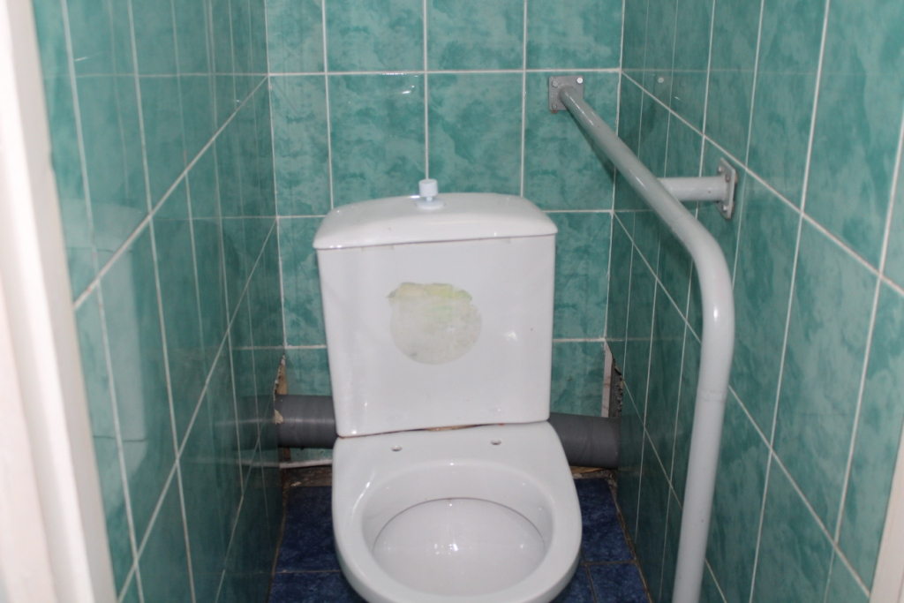
Фото 34. Раковины
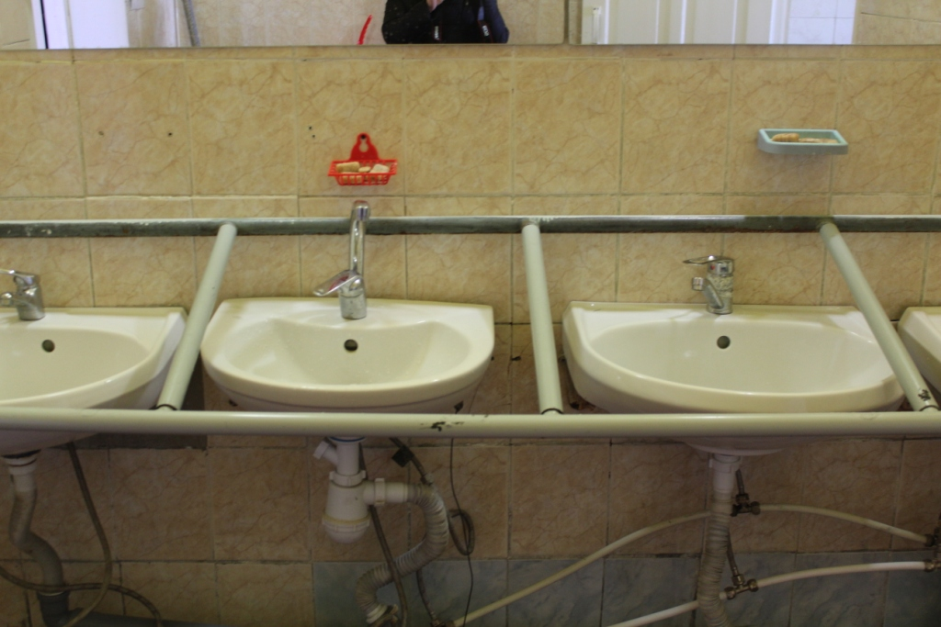
Фото 35. Писсуар
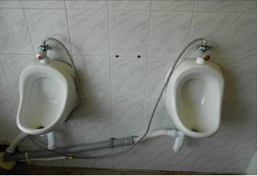
Фото 36. Раковины
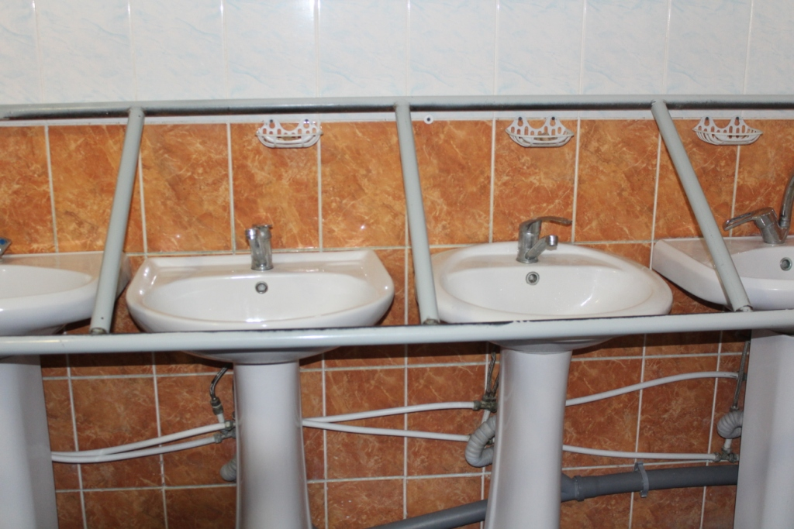
Система информации на объекте
Фото 37.Визуальные средства
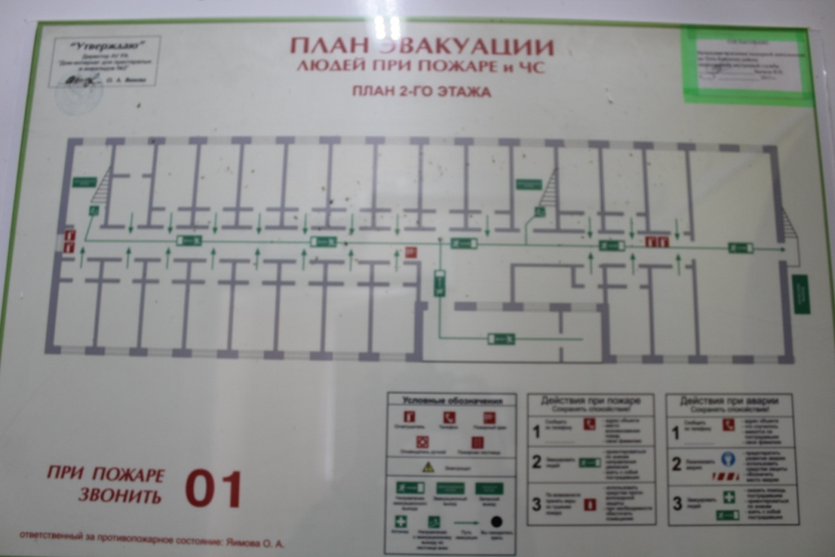
Фото 38. Визуальные средства
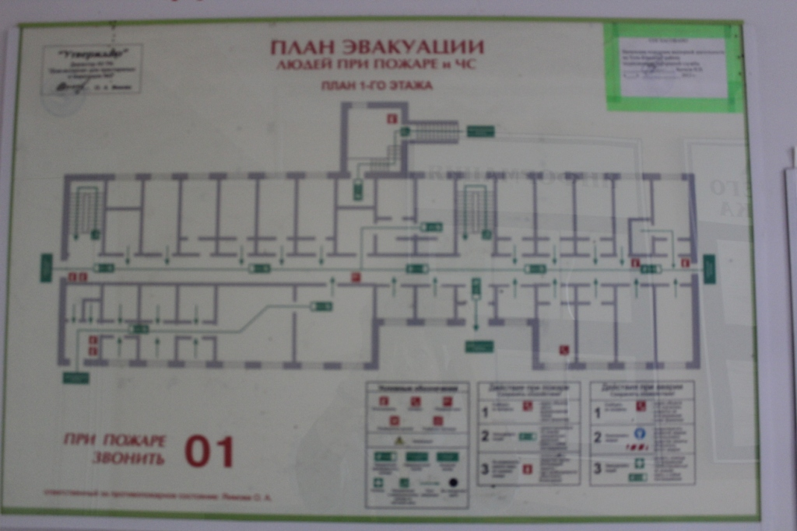
Фото 22. Акустические средства
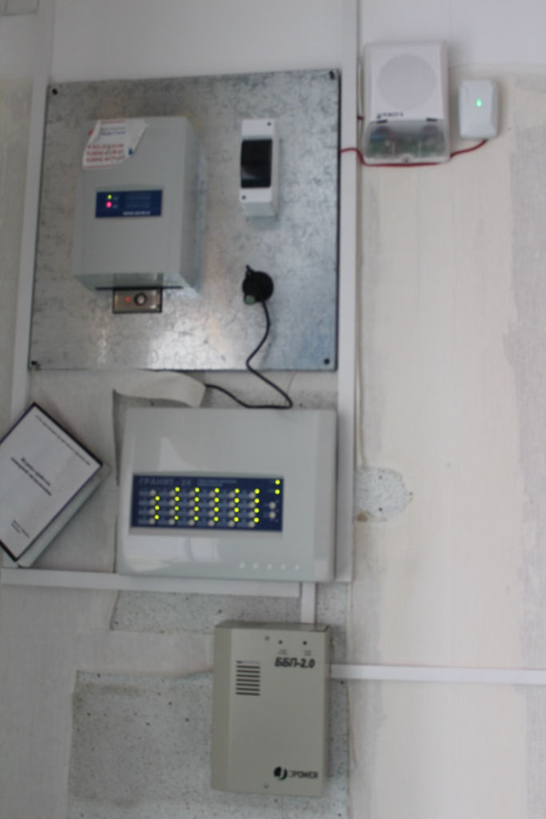

К - передвигающиеся на коляске; О - нарушения опорно-двигательного аппарата, в т.ч.: О-н - поражение нижних конечностей; О-в - поражение верхних конечностей; С-п - полное нарушение зрения (слепота); С-ч - частичное нарушение зрения; Г-п - полное нарушение слуха (глухота); Г-ч - частичное нарушение - слуха; У - нарушения умственного развития
Координаты для связи Дата согласования « » 20 г.
- может быть приложено в виде Акта согласования или Акта разногласий

